哈尔滨工业大学计算机科学与技术学院
实验报告

课程名称：数据结构与算法
课程类型：必修
实验项目：线性表的链式存储结构与应用
实验题目：一元多项式计算器
实验日期：10.20

班级：1903002
学号：1181910201
姓名：李金宣

设计成绩 | 报告成绩 | 指导老师
 |  | 张岩

- 实验目的
- 以链表存储一元多项式，在此基础上完成对多项式的代数操作。
- 熟悉使用链表的相关操作，掌握使用链表进行多项式运算的方法。
- 实验要求及实验环境
实验环境：Devc++5.11 TDM-GCC 4.9.2 64-bit Release
实验要求：以动态或者静态链表存储一元多项式，在此基础上按要求完成对一元多项式
的运算。（为保证多项式的值的准确性，多项式的系数可以用分数表示，涉及到
两个分数相除时，结果也可以用分数表示。）
1. 能够输入多项式（可以按各项的任意输入顺序，建立按指数降幂排列的多项
式）和输出多项式（按指数降幂排列）,以文件形式输入和输出，并显示。
2. 能够给出计算两个多项式加法、减法、乘法和除法运算的结果多项式，除法
运算的结果包括商多项式和余数多项式。
3. 能够计算一元多项式的 k 阶导函数。
4. 能够计算多项式在某一点 x=x0 的值，其中 x0是一个浮点型常量，返回结果为
浮点数。
5. 要求尽量减少乘法和除法运算中间结果的空间占用和结点频繁的分配与回收
操作。（提示：利用循环链表结构或者可用空间表的思想，把循环链表表示
的多项式返还给系统或者可用空间表，从而解决上述问题）。

三、设计思想（本程序中的用到的所有数据类型的定义，主程序的流程图及各程序模块之间的调用关系）

数据类型--结构体变量List
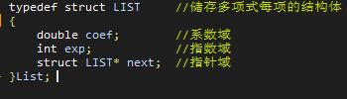

1.逻辑设计
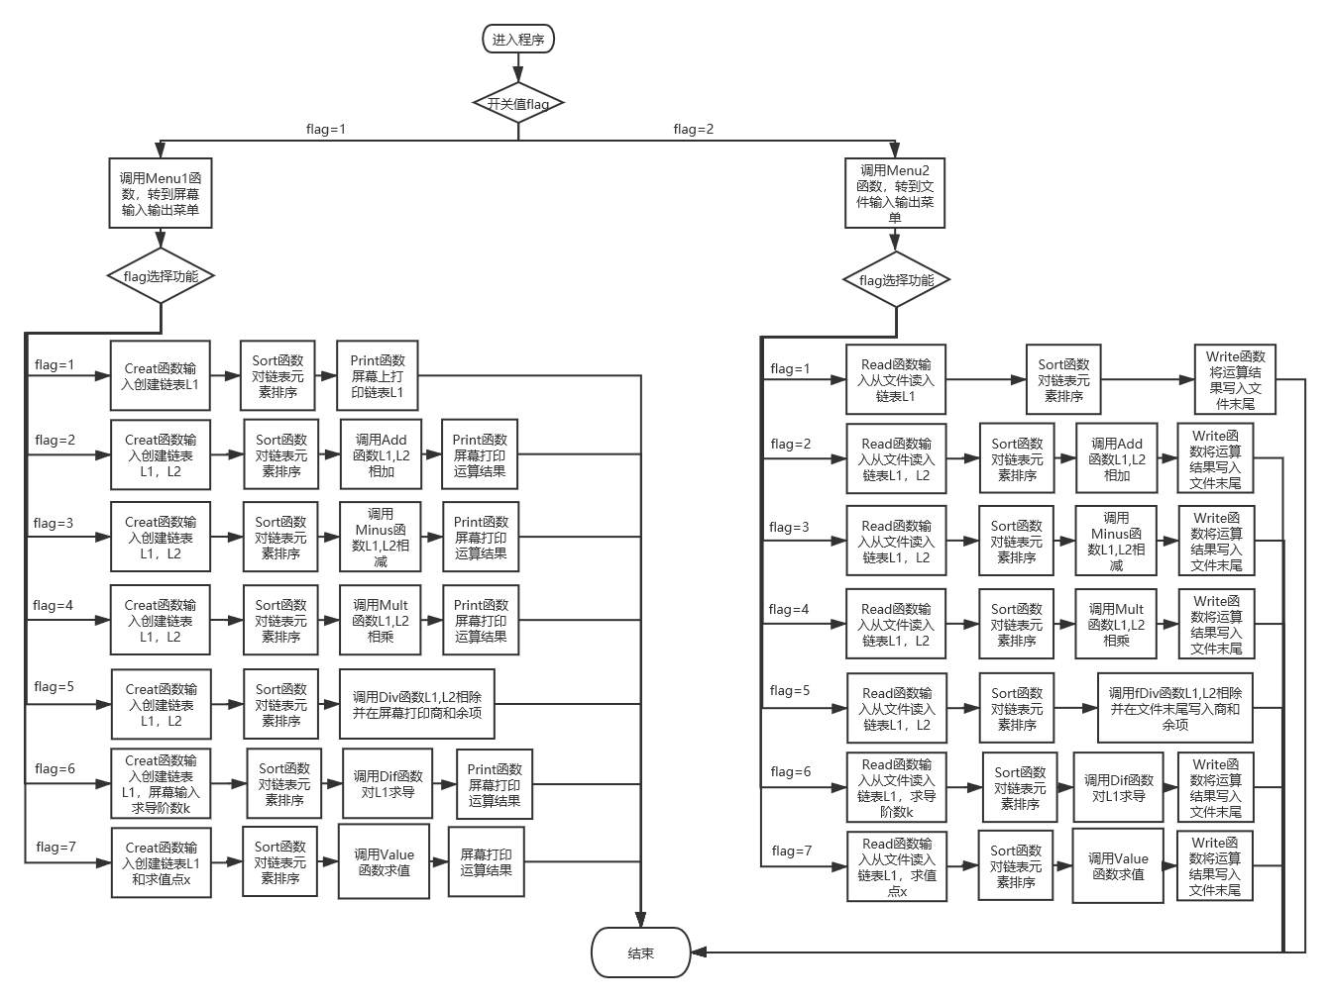

- 物理设计
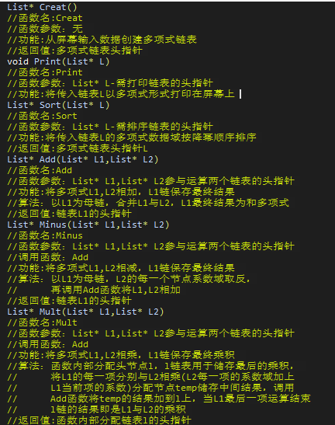
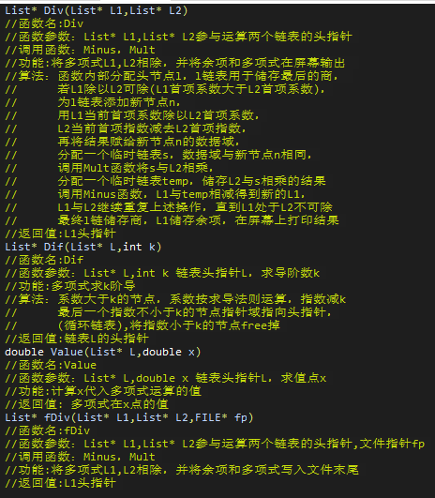

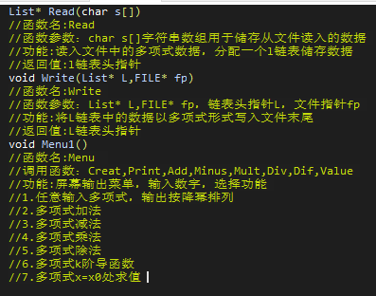

- 测试结果

- 降幂排列输出多项式
多项式：1x^3 -2.5x^4 +1.5x^6 -3x^2 +0.5x^0
运算结果：1.5x^6-2.5x^4+1x^3-3x^2+0.5x^0
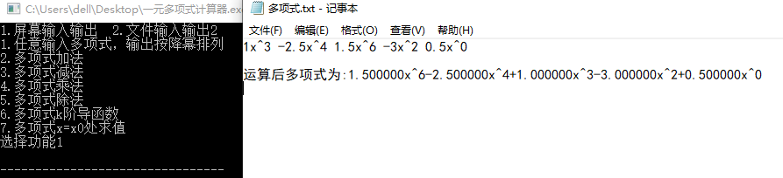
2.加法
多项式1：1x^3 -2.5x^4 +1.5x^6 -3x^2 +0.5x^0
多项式2：3x^4 +1x^6 -3x^1 +5x^3
运算结果：2.5x^6+0.5x^4+6x^3-3x^2-3x^1+0.5x^0
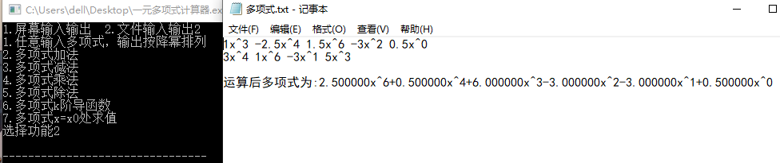
3.减法
多项式1：1x^3 -2.5x^4 +1.5x^6 -3x^2 +0.5x^0
多项式2：3x^4 +1x^6 -3x^1 +5x^3
运算结果：0.5x^6-5.5x^4-4x^3-3x^2+3x^1+0.5x^0
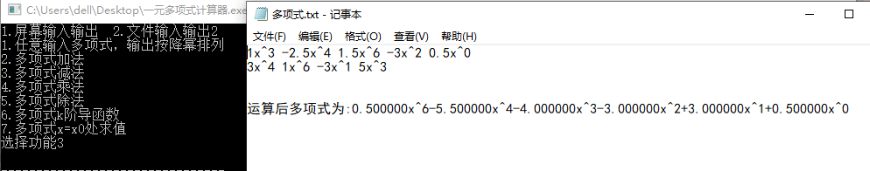
- 乘法
多项式1：3x^1 -1x^2 +2x^0
多项式2：1x^3 +2x^0 +3x^1
运算结果：-1x^5+3x^4-1x^3+7x^2+12x^1+4x^0
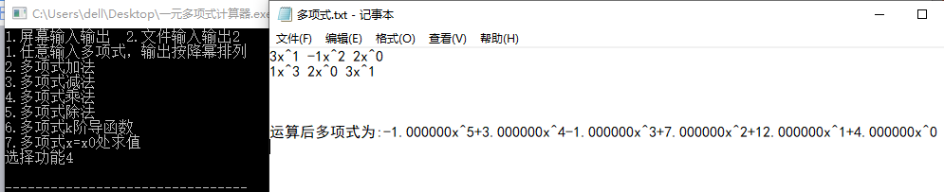
- 除法
多项式1：-1x^5 +3x^4 -1x^3+ 8x^2 +14x^1+ 4x^0
多项式2：3x^1 -1x^2+ 2x^0
商式为:1x^3+3x^1+1x^0
余项为5x^1+2x^0
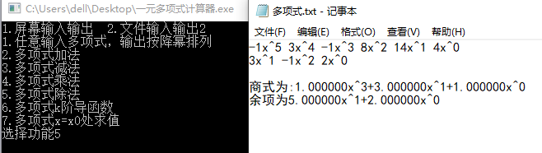
- 求导
多项式：1x^5 +1x^4 +1x^3 +1x^2 +1x^1 +1x^0
求导阶数：3
运算结果60x^2+24x^1+6x^0
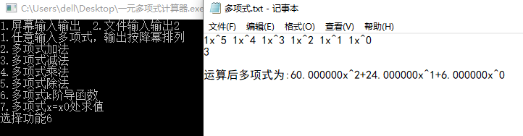
- 求值
多项式：1x^5 +1x^4 +1x^3 +1x^2 +1x^1 +1x^0
求值点2
运算结果63
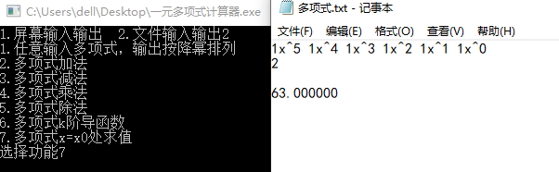
- 经验体会与不足
经验体会
- 使用循环链表结构比单链表结构更方便进行操作，可以避免讨论为尾节点的边界情况。
- 在实现多项式加法的Add函数中，直接用类似合并已排序的两个多项式的算法，将L2的每个节点插入合并到L1中，无需再用第三个链表储存结果，最后L1即储存了运算结果，减少了动态内存分配操作，节省了空间复杂度。在这种情况下使用循环链表可以避免讨论单链表尾节点指针域为空的情况。
- 乘法与除法函数Mult与Div中可以分配新的动态内存，作为链表头节点储存结果，函数值返回新链表的头指针，再令L1指向函数返回值，可以做到L1指向最终结果。
- 当需要读入文件中的多个有格式（元素规律重复）字符串时，可以先用字符串数组储存从文件读入的字符串，再用sscanf函数按格式从字符串中循环读取元素（需用字符串指针，每次读取后将字符串指针后移）
不足
- 除法函数Mult的函数返回值只能返回指向余项的指针，未能返回余项和商式两个值，直接在函数内部实现了输出，故封装性不好。
- 文件读写的相关函数封装性还可完善，一些频繁的文件开关操作可以避免，函数接口可以减少，全局变量也可以减少。
- 文件输入数据的格式仍有些限制，如省略了多项式各项间的加号，系数为正负1时也不可省略，指数为0时仍需写为2x^0的形式，只能实现浮点数和整数系数的输入而不能实现分数系数的输入等。

五、附录：源代码（带注释）
#include<stdio.h>
#include<stdlib.h>
#include<math.h>
#define maxlength 100
typedef struct LIST //定义链表结构体
{
double coef; //系数
int exp; //指数
struct LIST* next;
}List;
List* Creat() //创建多项式(循环链表结构）
{
double coef;
int exp;
List *head,*p,*r;
head=(List*)malloc(sizeof(List));
head->coef=0; //初始化
head->exp=-1;
p=head;
printf("\n 请输入各项的系数和指数（如 1 2），均为0时结束输入\n");
while(1)
{
printf("输入系数和指数:");
scanf("%lf %d",&coef,&exp);
if(coef==0)
break;
r=(List*)malloc(sizeof(List));
r->coef=coef;
r->exp=exp;
p->next=r;
p=r;
}
r->next=head; //循环链表首尾相连
return head;
}
void Print(List* L) //打印多项式
{
List* p=L->next;
printf("\n");
printf("运算后多项式为:");
while(p!=L)
{
printf("%lfx^%d",p->coef,p->exp);
if(p->next->coef>0)
printf("+");
p=p->next;
}
printf("\n");
}
List* Sort(List* L) //任意多项式降幂排序
{
double c;
int e;
List *p,*q;
p=L->next;q=L->next;
while(p->next!=L)
{
q=p->next;
while(q->next!=L->next)
{
if(q->exp>p->exp)
{
c=p->coef;
p->coef=q->coef;
q->coef=c;
e=p->exp;
p->exp=q->exp;
q->exp=e;
}
q=q->next;
}
p=p->next;
}
return L;
}
List* Add(List* L1,List* L2) //多项式相加函数,输出返回到L1链(类似作业1中合并两个排序好的链表，节省空间减少节点分配操作）
{
List *p,*q,*pr,*qr;
float x;
p=L1->next;
q=L2->next;
pr=L1; //初始化
while((p!=L1)&&(q!=L2)) //循环直到L1,或L2遍历到末尾
{
if(p->exp>q->exp) //把L2插入到L1中，指数相等的项合并后插入
{
pr=p;
p=p->next;
}
if(p->exp<q->exp)
{
qr=q->next;
q->next=p;
pr->next=q;
pr=q;
q=qr;
}
if(p->exp==q->exp)
{
x=p->coef+q->coef;
if(x!=0)
{
p->coef=x;
pr=p;
}
else
{
pr->next=p->next;
free(p);
}
p=pr->next;
qr=q;
q=q->next;
free(qr);
}
}
if(q!=L2) //L2剩余部分插入到L1
{
qr=q;
while(qr->next!=L2)
qr=qr->next;
pr->next=q;
qr->next=L1;
}
return L1;
}
List* Mult(List* L1,List* L2) //多项式相乘函数
{
List *p,*q,*temp,*m,*n,*l; //p,q指向L1,L2节点，temp乘法过程中新链表，m指向temp的节点，n给temp添加新节点，l乘积结果链表
int exp; //整型指数
float coef; //系数
l=(List *)malloc(sizeof(List)); //为最后输出的乘积链表l开辟头节点
l->coef=0;
l->next=l; //循环链表尾指向头
p=L1->next; //头节点未储存实际运算的数据，跳过
while(p!=L1) //L1链表与L2各项相乘
{
temp=(List *)malloc(sizeof(List)); //在内部创头节点为新生链表准备 即L1中每一项与L2中各项相乘构成一新链表
temp->next=NULL; //置空链表
m=temp; //m指针指向temp节点定位
q=L2->next; //初始化q指针
while(q!=L2)
{
n=(List *)malloc(sizeof(List)); //建立新节点n
exp=p->exp+q->exp; //指数相加
coef=p->coef*q->coef; //系数相乘
n->coef=coef; //新节点系数域赋值
n->exp=exp; //新节点指数域赋值
m->next=n; //添加新节点
m=m->next; //后移指针m，用以下次添加新节点
q=q->next; //指向L2下一项
}
m->next=temp; //循环链表temp尾指向头节点
Add(l,temp); //temp加到l上
p=p->next; //指向L1下一项
free(temp);
}
return l;
}
List* Minus(List*L1,List* L2) //多项式相减函数,输出返回到L1链(L1-L2)
{
List* p; //L1-L2相当于将L2系数*-1后相加
p=L2->next;
while(p->next!=L2->next)
{
p->coef=p->coef*(-1);
p=p->next;
}
L1=Add(L1,L2);
return L1;
}
List* Div(List*L1,List* L2) //多项式除法函数(L1/L2)--屏幕
{
List *p,*q,*temp,*m,*n,*l,*s,*s1; //p,q指向L1,L2节点，temp除法过程中储存乘法结果链表，m指向l的节点，n给l添加新节点，l除法结果链表,s->s1储存每次除法结果
int exp; //整型指数
float coef; //系数
l=(List *)malloc(sizeof(List)); //除法结果链
l->coef=0;
l->next=l; //循环链表尾指向头
s=(List *)malloc(sizeof(List)); //中间运算链s->s1
s1=(List *)malloc(sizeof(List));
s->next=s1;
s1->next=s;
m=l;
p=L1->next; //头节点未储存实际运算的数据，跳过
q=L2->next;
while(p->exp>=q->exp) //L1链表与L2各项相乘
{
n=(List *)malloc(sizeof(List)); //建立新节点n
exp=p->exp-q->exp; //指数相加
coef=p->coef/q->coef; //系数相除
n->coef=coef; //新节点系数域赋值
n->exp=exp; //新节点指数域赋值
m->next=n; //添加新节点
m=m->next; //后移指针m，用以下次添加新节点
m->next=l;
s1->coef=coef; //新节点系数域赋值
s1->exp=exp; //新节点指数域赋值
temp=Mult(s,L2);
L1=Minus(L1,temp);
p=L1->next;
free(temp);
}
printf("商式的");
Print(l);
printf("余项的");
Print(L1);

}
List* Dif(List* L,int k) //多项式k阶导数
{
List* p,*q,*pr;
p=L->next;
pr=p;
while(p!=L)
{
if(p->exp>=k)
{
for(int i=p->exp;i>p->exp-k;i--)
p->coef=p->coef*i;
p->exp=p->exp-k;
pr=p;p=p->next;
}else
{
p=p->next;
pr->next=p;
}
}
return L;
}
double Value(List* L,double x) //x代入多项式求值
{
double sum=0;
List* p=L->next;
while(p!=L)
{
sum+=(pow(x,p->exp))*p->coef;
p=p->next;
}
return sum;
}
List* Read(char s[]) //读入文本文件中的多项式(输入格式 系数1x^指数1 系数2x^指数2 省略运算符（加号）两项之间有空格）
{
List* l,*q,*n;
int size;
char*p=s;
int i=0;int count=0;
while(s[i]!='\0')
{
if(s[i]==' ')
count++;
i++;
}
l=(List *)malloc(sizeof(List));
l->next=l;q=l;l->coef=0;
for(int j=0;j<count;j++)
{
n=(List *)malloc(sizeof(List));
q->next=n;
q=q->next;
q->next=l;
sscanf(p,"%lfx^%d%n ",&n->coef,&n->exp,&size);
p+=size;
}
return l;
}
void Write(List* L,FILE* fp) //将链表写入在文本文件末尾
{
List* p=L->next;
fprintf(fp,"\n");
fprintf(fp,"运算后多项式为:");
while(p!=L)
{
fprintf(fp,"%lfx^%d",p->coef,p->exp);
if(p->next->coef>0)
fprintf(fp,"+");
p=p->next;
}
fprintf(fp,"\n");
}
List* fDiv(List*L1,List* L2,FILE* fp) //多项式除法函数(L1/L2)--文件
{
List *p,*q,*temp,*m,*n,*l,*s,*s1; //p,q指向L1,L2节点，temp除法过程中储存乘法结果链表，m指向l的节点，n给l添加新节点，l除法结果链表,s->s1储存每次除法结果
int exp; //整型指数
float coef; //系数
l=(List *)malloc(sizeof(List)); //除法结果链
l->coef=0;
l->next=l; //循环链表尾指向头
s=(List *)malloc(sizeof(List)); //中间运算链s->s1
s1=(List *)malloc(sizeof(List));
s->next=s1;
s1->next=s;
m=l;
p=L1->next; //头节点未储存实际运算的数据，跳过
q=L2->next;
while(p->exp>=q->exp) //L1链表与L2各项相乘
{
n=(List *)malloc(sizeof(List)); //建立新节点n
exp=p->exp-q->exp; //指数相加
coef=p->coef/q->coef; //系数相除
n->coef=coef; //新节点系数域赋值
n->exp=exp; //新节点指数域赋值
m->next=n; //添加新节点
m=m->next; //后移指针m，用以下次添加新节点
m->next=l;
s1->coef=coef; //新节点系数域赋值
s1->exp=exp; //新节点指数域赋值
temp=Mult(s,L2);
L1=Minus(L1,temp);
p=L1->next;
free(temp);
}
fp=fopen("C:\\Users\\dell\\Desktop\\多项式.txt","a");
fprintf(fp,"商式为:");
p=l->next;
while(p!=l)
{
fprintf(fp,"%lfx^%d",p->coef,p->exp);
if(p->next->coef>0)
fprintf(fp,"+");
p=p->next;
}
fprintf(fp,"\n");
p=L1->next;
fprintf(fp,"余项为");
while(p!=L1)
{
fprintf(fp,"%lfx^%d",p->coef,p->exp);
if(p->next->coef>0)
fprintf(fp,"+");
p=p->next;
}
fclose(fp);
}
void Menu1() //菜单-屏幕
{
List *L1,*L2;
int flag,k;
double x;
printf("1.任意输入多项式，输出按降幂排列\n");
printf("2.多项式加法\n");
printf("3.多项式减法\n");
printf("4.多项式乘法\n");
printf("5.多项式除法\n");
printf("6.多项式k阶导函数\n");
printf("7.多项式x=x0处求值\n");
printf("选择功能");
scanf("%d",&flag);
switch(flag)
{
case 1:
L1=Creat();
L1=Sort(L1);
Print(L1);
break;
case 2:
L1=Creat();
L2=Creat();
L1=Sort(L1);
L2=Sort(L2);
L1=Add(L1,L2);
Print(L1);
break;
case 3:
L1=Creat();
L2=Creat();
L1=Sort(L1);
L2=Sort(L2);
L1=Minus(L1,L2);
Print(L1);
break;
case 4:
L1=Creat();
L2=Creat();
L1=Sort(L1);
L2=Sort(L2);
L1=Mult(L1,L2);
Print(L1);
break;
case 5:
L1=Creat();
L2=Creat();
L1=Sort(L1);
L2=Sort(L2);
L1=Div(L1,L2);
Print(L1);
break;
case 6:
L1=Creat();
L1=Sort(L1);
printf("请输入求导阶数k：");
scanf("%d",&k);
L1=Dif(L1,k);
Print(L1);
break;
case 7:
L1=Creat();
L1=Sort(L1);
printf("请输入x0的值:");
scanf("%lf",&x);
x=Value(L1,x);
printf("\n");
printf("多项式的值为%lf",x);
break;
default:
exit(0);
}
}
void Menu2() //菜单-文件
{
List *L1,*L2;
char s[maxlength];
int flag,k;
double x;
FILE* fp;
printf("1.任意输入多项式，输出按降幂排列\n");
printf("2.多项式加法\n");
printf("3.多项式减法\n");
printf("4.多项式乘法\n");
printf("5.多项式除法\n");
printf("6.多项式k阶导函数\n");
printf("7.多项式x=x0处求值\n");
printf("选择功能");
scanf("%d",&flag);
switch(flag)
{
case 1:
fp=fopen("C:\\Users\\dell\\Desktop\\多项式.txt","r");
fgets(s,maxlength,fp);
L1=Read(s);
L1=Sort(L1);
fclose(fp);
fp=fopen("C:\\Users\\dell\\Desktop\\多项式.txt","a");
Write(L1,fp);
fclose(fp);
break;
case 2:
fp=fopen("C:\\Users\\dell\\Desktop\\多项式.txt","r");
fgets(s,maxlength,fp);
L1=Read(s);
L1=Sort(L1);
fgets(s,maxlength,fp);
L2=Read(s);
L2=Sort(L2);
fclose(fp);
fp=fopen("C:\\Users\\dell\\Desktop\\多项式.txt","a");
L1=Add(L1,L2);
Write(L1,fp);
fclose(fp);
break;
case 3:
fp=fopen("C:\\Users\\dell\\Desktop\\多项式.txt","r");
fgets(s,maxlength,fp);
L1=Read(s);
L1=Sort(L1);
fgets(s,maxlength,fp);
L2=Read(s);
L2=Sort(L2);
fclose(fp);
fp=fopen("C:\\Users\\dell\\Desktop\\多项式.txt","a");
L1=Minus(L1,L2);
Write(L1,fp);
fclose(fp);
break;
case 4:
fp=fopen("C:\\Users\\dell\\Desktop\\多项式.txt","r");
fgets(s,maxlength,fp);
L1=Read(s);
L1=Sort(L1);
fgets(s,maxlength,fp);
L2=Read(s);
L2=Sort(L2);
fclose(fp);
fp=fopen("C:\\Users\\dell\\Desktop\\多项式.txt","a");
L1=Mult(L1,L2);
Write(L1,fp);
fclose(fp);
break;
case 5:
fp=fopen("C:\\Users\\dell\\Desktop\\多项式.txt","r");
fgets(s,maxlength,fp);
L1=Read(s);
L1=Sort(L1);
fgets(s,maxlength,fp);
L2=Read(s);
L2=Sort(L2);
fclose(fp);
fDiv(L1,L2,fp);
break;
case 6:
fp=fopen("C:\\Users\\dell\\Desktop\\多项式.txt","r");
fgets(s,maxlength,fp);
L1=Read(s);
L1=Sort(L1);
fgets(s,maxlength,fp);
fclose(fp);
sscanf(s,"%d",&k);
L1=Dif(L1,k);
fp=fopen("C:\\Users\\dell\\Desktop\\多项式.txt","a");
Write(L1,fp);
fclose(fp);
break;
case 7:
fp=fopen("C:\\Users\\dell\\Desktop\\多项式.txt","r");
fgets(s,maxlength,fp);
L1=Read(s);
L1=Sort(L1);
fgets(s,maxlength,fp);
sscanf(s,"%lf",&x);
x=Value(L1,x);
fclose(fp);
fp=fopen("C:\\Users\\dell\\Desktop\\多项式.txt","a");
fprintf(fp,"\n");
fprintf(fp,"%lf",x);
break;
default:
exit(0);
}
}
int main()
{
int flag;
printf("1.屏幕输入输出 2.文件输入输出");
scanf("%d",&flag);
if(flag==1)
Menu1();
if(flag==2)
Menu2();
}

